Velkommen til Markaplassen Barnehage SA

Rom for ulikheter og blikk for den enkelte
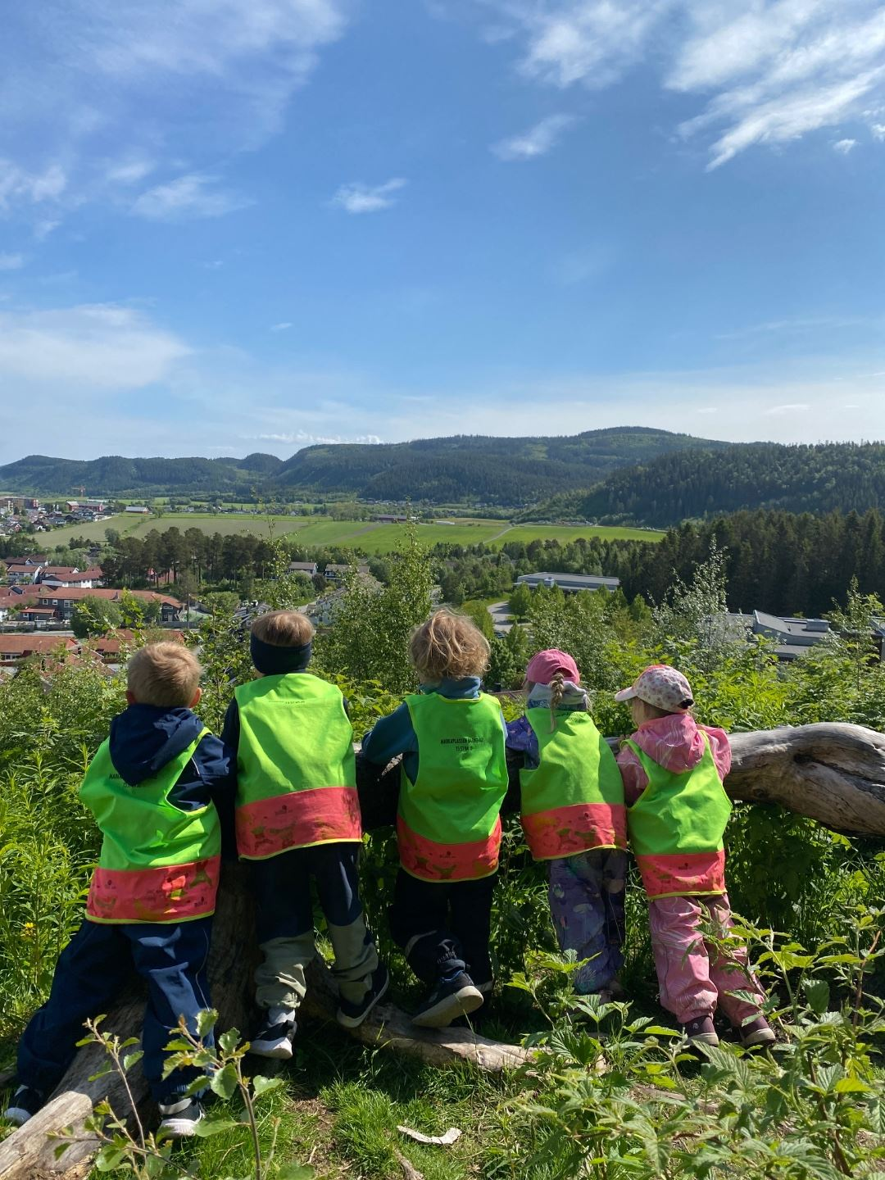

Barnehagen ligger fint til oppe på Vikåsen med marka tett inn på oss. Vi har gjennom mange år etablert en god praksis når det gjelder å benytte oss av vårt fine nærmiljø, både oppe i Vikåsenmarka og langs Vikelva hvor vi har mange faste turmål.

Markaplassen 192, 7054 Ranheim
Telefon; 73570430
E post adresse: vigdis@markaplassen-barnehage.no
Hjemmeside: www.markaplassen-barnehage.no

Kort om barnehagen

Markaplassen barnehage SA er en privat foreldredrevet andelsbarnehage som betyr at alle som foreldre er ansvarlige medeiere under barnehagetiden. Ved oppstart betaler man 2000,-kr i en andel som tilbakebetales når barnet slutter. Vi har en engasjert foreldregruppe, flere sitter i ulike verv som eierstyret, samarbeidsutvalg og arbeidsutvalg.
Barnegruppen er delt inn i to småbarnsavdelinger: Marihøna og Humla (1-2 åringer) og to storbarnsavdelinger: Bikuben og Maurtua (3-6 år). Vi deler barna på begge avdelingene inn i aldersinndelte grupper, som legger til rette for at vi kan tilpasse det pedagogiske innholdet og aktiviteter ut fra modenhet.
Personal gruppen består av daglig leder, 8 pedagogiske ledere, 2 barnehagelærere, 4 barneungdomsarbeidere samt 2 assistenter. Personalet på Markaplassen er en stødig gjeng, mange har jobbet her i barnehagen helt fra oppstart i 1993, det gjør noe med arbeidsmiljøet og eierskapet til barnehagen. Her trives vi og her vil vi være.

Barnehagens innhold

Stortinget har i barnehagelover fastsatt overordnede bestemmelser om barnehagens formål og innhold. Kunnskapsdepartementet har med hjemmel i loven fastsatt forskrift om rammeplanens innhold og oppgaver. Rammeplanen gir retningslinjer for barnehagens verdigrunnlag. Den sier blant annet at barnehagens innhold skal bygge på et helhetlig læringssyn. Å møte individets behov for omsorg, trygghet, tilhørighet og anerkjennelse er viktige verdier som skal gjenspeiles i barnehagen.
Ved Markaplassen barnehage er vi opptatte av at alle barn skal få en barndom preget av trivsel, vennskap og lek. Vi viser til vår årsplan og halvårsplaner for nærmere beskrivelser av barnehagens innhold.

Samarbeid

Vi er svært opptatt av å ha et godt og tett samarbeid med dere foreldre. Det er dere som kjenner barnet best, det er da særskilt viktig at vi har en åpen og god dialog med dere til det beste for barnet.
Som foreldre vil dere få mulighet til å føle tilhørighet og oppleve at Markaplassen barnehage er et godt sted å være også for dere foreldre.
Foreldremøter: Vi har et foreldremøte i året som foregår på høsten. Til våren er det årsmøte med styret hvor alle dere er inviterte som eiere av barnehagen.
Vi har et foreldremøte på våren for nye barn som starer påfølgende høst.
Foreldresamtaler: Vi tilbyr to foreldresamtaler i årlig, en på høsten og en på våren. Det er bare å ta kontakt med pedagogisk leder om det skulle være behov for flere samtaler.
Foreldrekaffe/ andre sammenkomster: Foreldrene inviteres ved ulike sammenhenger for eksempel Påske og Lucia feiring.
Foreldreråd, eierstyret, samarbeidsutvalg og arbeidsutvalg:
Foreldrerådet består av alle foreldre som velger sine medlemmer til eierstyret, SU og AU. Foreldrestyret skal fremme dere som foreldre sine felles interesser og bidra til et godt samarbeid mellom barnehagen og foreldregruppa.
Eierstyret er barnehagens øverste myndighet, og har det juridiske ansvaret for at driften av barnehagen. Samarbeidsutvalget skal være et rådgivende og kontaktskapende organ og har en viktig rolle med å godkjenne barnehagens innhold og årsplan. Arbeidsutvalget har ansvar for dugnader og sosiale sammenkomster på ettermiddag her i barnehagen. Mer informasjon om de ulike utvalg finner dere i våre vedtekter.
Nyttig å vite:
Åpningstider: mandag- fredag 07.15-1630(april-september) 0715-1645(oktober- mars)
Ved henting utenfor barnehagens åpningstid, vil konsekvensen være et gebyr på kr 300 kr.
Jul og påske (hele stille uke) holder vi stengt. Sommerstengt to midterste ukene i juli.
Trondheim kommune har vedtatt at barnehagene skal ha fem planleggingsdager i løpet av et barnehageår. Disse dagene finner dere på vår hjemmeside, disse dagene holder vi stengt.
Disse dagene brukes til planlegging og faglig oppdatering av personalet.
Dugnader: Som andelshaver er man forpliktet til å delta på dugnad 6 timer i året og disse dugnadene initieres av arbeidsutvalget. Dugnadene er også en sosial sammenkomst for foreldrene.
Måltider: Hvis barna skal spise frokost i barnehagen må de ha med seg matpakke. Dette gjelder ikke på turdagene. På turdagene får barna frokost i barnehagen og matpakken taes med på turen til lunch. Det er først på storbarn at vi har faste turdager. På småbarn legger vi opp til spontane turer.
Til lunch serverer vi brødmat/knekkebrød og grønnsaker.
Hver ettermiddag serveres brød/knekkebrød og frukt/grønnsaker. Barna får drikke til alle måltider.
Barnehagen har ansatt kjøkkenhjelp i 40% stilling, som stadig overrasker med sunn og næringsrik mat som deilig havregrøt eller hjemmebakst. Vi tar 350 kr i kostpenger per mnd.
Vi serverer varmmat en gang i uken.

Sykdom og medisinering
Alle foreldre fyller ut et helseskjema når barnet starter i barnehagen. Vi har i tillegg egne skjema for allergier og annen medisinering. Kommunen har strenge retningslinjer i forbindelse med håndtering og utlevering av medisiner når det gjelder barnehager, så her krever vi en legeerklæring. Det presiseres at man i størst mulig grad skal unngå medisinering i barnehagen. I noen tilfeller er det nødvendig og da er dette foreldrenes ansvar å gi den nødvendige informasjonen eller opplæring ved behov. Det skal da inngås en skriftlig avtale med foreldrene og eventuelt barnets lege hvor det kommer fram at medisinering i barnehagen er nødvendig. Skjema får dere i barnehagen.
Barn som er syke skal ikke være i barnehagen. Dette gjelder ved feber, nedsatt allmenntilstand og smittsomme sykdommer. Hvis barnet er sykt ønsker vi at dere gir beskjed til avdelingen. Hvis barnet blir syke i barnehagen vil personalet kontakte dere for henting.

Ansvar
Personalet har ansvar for barnet den tiden de er i barnehagen. Foreldre/foresatte har ansvar når de selv er i barnehagen eller er med oss på tur. Ved oppstart fyller dere ut et skjema for tillatelser og reservasjoner som vi skal ta hensyn til i all vår planlegging.

HMS
Barnehagen har et digitalt internkontrollsystem bygd opp av PBL- Systemet revideres hvert år av styreleder, daglig leder og verneombud etter gjeldende forskrifter. Personalet får opplæring og trening i alle våre sikkerhetsrutiner og vi gjennomfører to sikkerhetsuker i løpet av året.
Barnehagen er forsikret gjennom PBL.

Informasjon
Ved oppstart vil alle foreldrene få tilsendt en påloggingslenke til våre nettsider Kidplan. Der finner dere ukeplaner, bilder og ukes sammendrag.
Vi følger retningslinjer for bildebruk av barn i barnehagen. Dere kan lese mer om dette her:
https://www.datatilsynet.no/ibestemening
Vi forventer at dere bruker Kidplan og leser e poster fra oss i barnehagen.
Da gjenstår det bare og ønske dere velkommen til Markaplassen barnehage. Ikke nøl med å ta kontakt med oss om dere har noe dere lurer på.
Vi gleder oss til å bli kjent med dere.

